
第1节 热机
双基过关
知识点一、热机：
1.实验探究：利用内能可以做功
（1）过程：如图，用酒精灯给密封的试管的水加热。实验时，软木塞不要塞得太紧，以免软木塞不能从试管中冲出，导致试管炸裂伤人，同时试管口不能对着人。
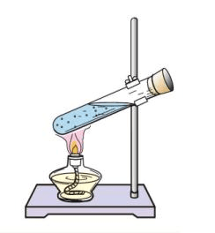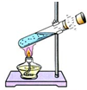
（2）现象：水被加热到一定程度后，软木塞飞出，管口有“白气”产生。
（3）现象分析：酒精燃烧，化学能转化为水和水蒸气的内能，水蒸气推动活塞冲出，将水蒸气的内能转化为活塞的机械能，水蒸气内能减少，温度降低液化为小水珠，管口出现“白气”。
（4）结论：利用内能可以对外做功。上图体现了蒸汽机的工作原理。
2.热机
（1）概念：利用内能做功的机械。
（2）种类：蒸汽机、内燃机、汽轮机、喷气发动机等。
（3）工作原理：燃料的化学能（燃烧）→内能（做功）→机械能
3.常见的热机——内燃机
（1）概念：燃料直接在汽缸内燃烧产生动力的热机。
（2）分类：汽油机和柴油机，它们分别以汽油和柴油为燃料。
基础自测：
1．如图所示，在试管内装适量水，用橡胶塞塞住管口，将水加热至沸腾一段时间后，橡胶塞被推出，管口出现大量“白气”。此实验中，主要是通过做功改变物体内能的过程是（ ）
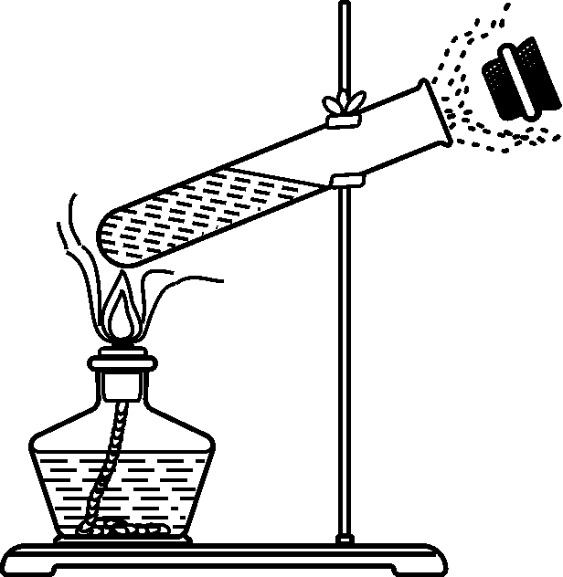
A．试管变热的过程
B．水变热的过程
C．水变成水蒸气的过程
D．水蒸气推出橡胶塞的同时变成“白气”的过程
2．如图，烧瓶内水上方存着水蒸气，瓶口用软木塞塞住，用小打气筒缓慢向瓶内加压，达到一定程度时塞子跳起来，瓶内出现白雾。下列说法正确的是（ ）
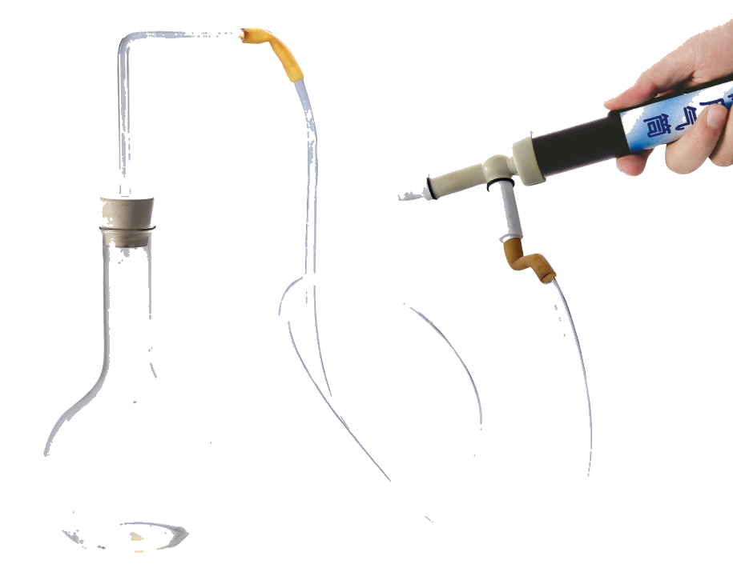
A．瓶内出现白雾，是因为瓶子外部温度低
B．出现白雾的过程是一个吸热的物态变化过程
C．该实验能说明气体膨胀对外做功，内能减小
D．这个实验展示了蒸汽机的工作原理
3．2018年12月8日，我国“嫦娥四号”探测器在西昌卫星发射中心成功发射。运载火箭携带探测器升空的过程中，探测器相对于运载火箭是 的，燃料燃烧后产生的 能转化为火箭的 能。
4． 如图，在大玻璃瓶与小玻璃瓶内各装入适量的水，将小瓶瓶口向下放入大瓶，使小瓶恰好悬浮.塞紧大瓶瓶塞，用气筒向大瓶内打气，大瓶内水面上方气压增大，小瓶会_________(下沉/上浮/继续悬浮)；继续打气直到瓶塞跳起，瓶口出现“白雾”，此过程大瓶上方的气体对瓶塞做功，_________能转化为_________能。
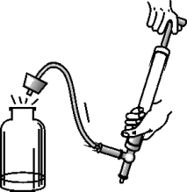
知识点二、汽油机
1.工作原理
利用气缸内汽油燃烧时生成的高温高压的燃气来推动活塞做功，将内能转化为机械能。
2.构造
进气门、排气门、火花塞、气缸、活塞、连杆、曲轴、飞轮等。
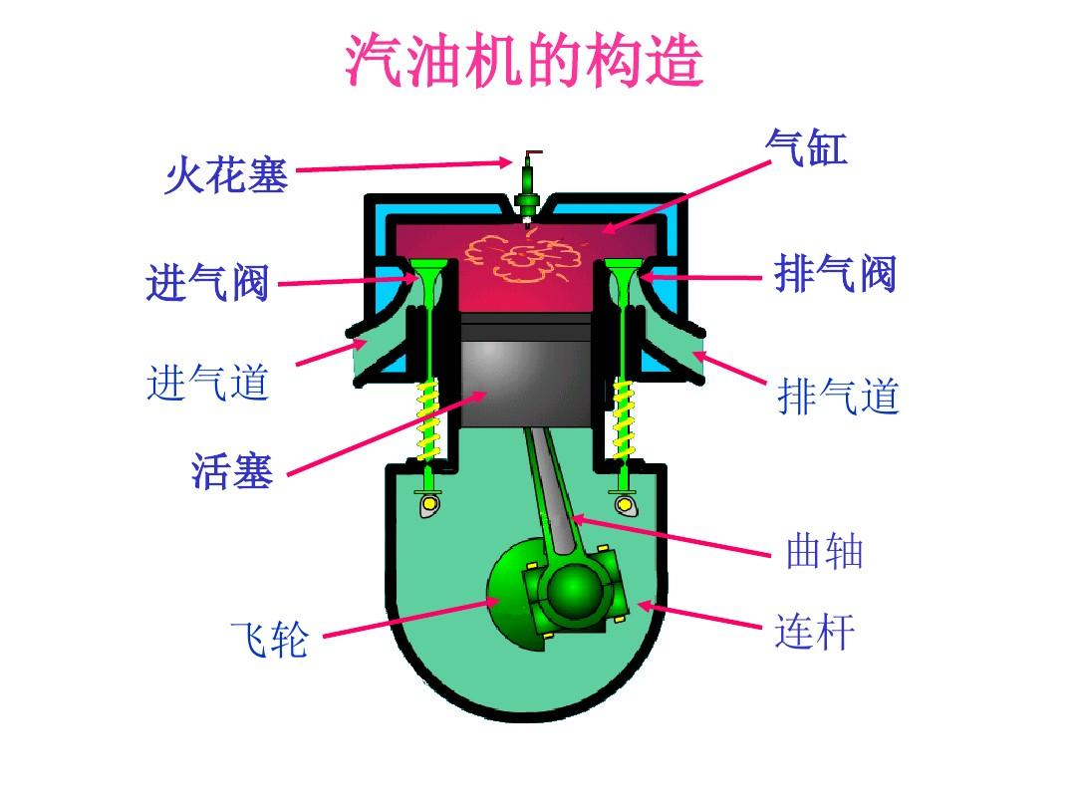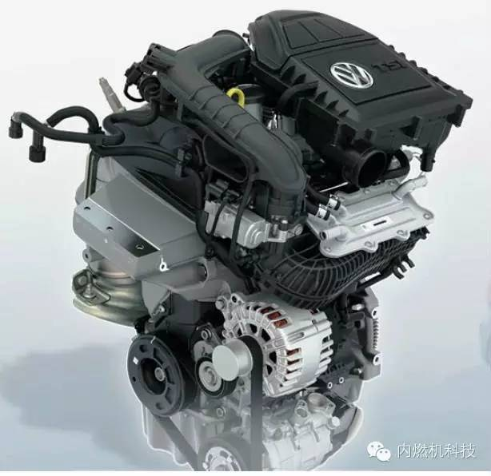
3.工作过程
过程 | 吸气冲程 | 压缩冲出 | 做功冲程 | 排气冲程
图示 | 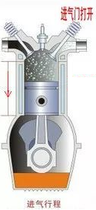 | 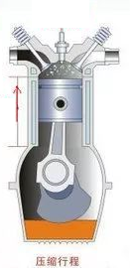 | 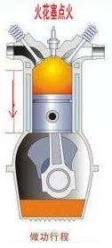 | 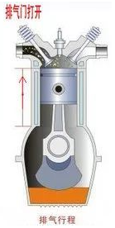
进气门 | 开 | 关 | 关 | 关
排气门 | 关 | 关 | 关 | 开
活塞的运动 | 向下运动 | 向上运动 | 向下运动 | 向上运动
能量的转化 | 无 | 机械能转化为内能 | 内能转化为机械能 | 无
作用 | 靠飞轮惯性完成，吸入汽油和空气的混合物 | 靠飞轮惯性完成，压缩汽油和空气的混合物 | 高温高压的气体推动活塞向下运动，带动曲轴转动对外做功 | 靠飞轮惯性完成，把废气排出气缸

（1）冲程：活塞从气缸的一端运动到另一端的过程。
（2）四冲程汽油机由吸气冲程、压缩冲程、做功冲程和排气冲程的不断循环来保证连续工作的。
（3）一个工作循环包括四个冲程，飞轮转动两周，对外做功一次。
基础自测
5．如图所示，是小普同学跟爷爷学习气功的四个基本动作。由此他联想到热机的四个冲程，以下与做功冲程最相似的是（ ）
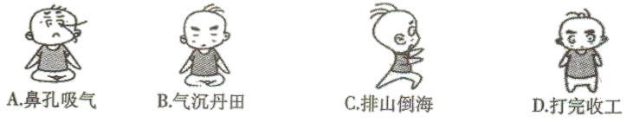
6．如图是汽油机工作的四个冲程，其中表示排气冲程的是（ ）
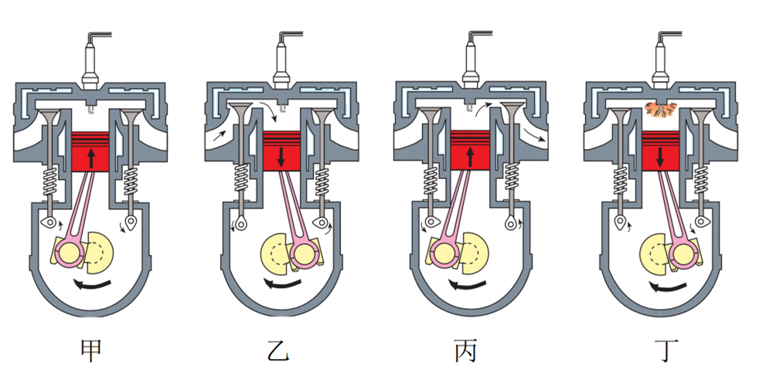
A．甲 B．乙 C．丙 D．丁
7．关于汽车的说法中，下列表述不正确的是（ ）
A．与其他液体相比，水的比热容比较大，适合做汽车的冷却剂
B．汽车在公路上高速驶过时，飘落在车旁的树叶被卷入车底
C．急刹车时，车上的乘客由于受到惯性作用身体会向前倾斜
D．汽油机的压缩冲程将机械能转化为内能
8. 如图所示是四冲程汽油机的剖面图，关于其四个冲程的描述正确的是（ ）
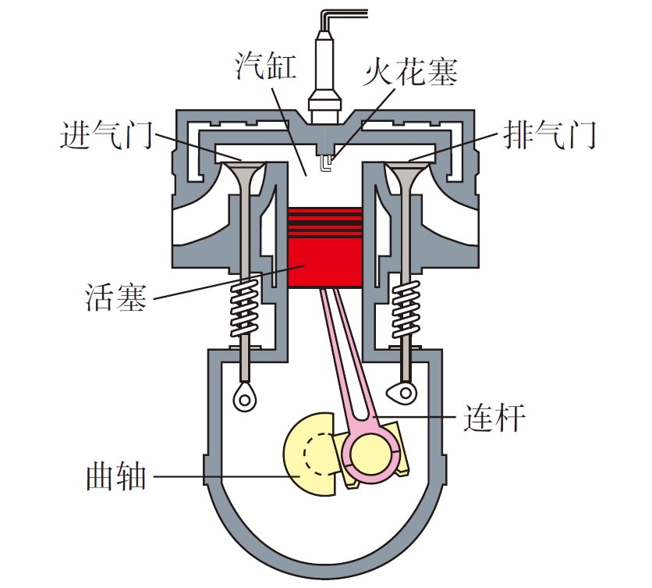
A. 吸气冲程中，汽油和空气的混合物进入汽缸
B. 压缩冲程中，通过做功的方式使汽缸内气体的内能减小
C. 做功冲程中，燃料释放的能量绝大部分转化为机械能
D. 排气冲程中，废气带走了燃料释放的能量的极少部分
知识点三、柴油机
1.工作原理
利用气缸内柴油燃烧时所产生的高温高压燃气来推动活塞做功，将内能转化为机械能。
2.构造
进气门、排气门、喷油嘴、气缸、活塞、连杆、曲轴、飞轮等。
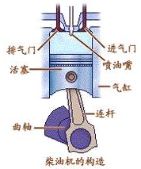
3.利用对比法了解柴油机的工作过程
异同点 |  | 汽油机 | 柴油机
不  同  点 | 燃料 | 汽油 | 柴油
不  同  点 | 构造 | 气缸顶部有火花塞 | 气缸顶部有喷油嘴
不  同  点 | 点火方式 | 点火式 | 压燃式
不  同  点 | 吸气冲程 | 吸入空气和汽油的混合物 | 吸入空气
不  同  点 | 压缩冲程 | 压缩程度较小，混合物被压缩后，压强达6-15atm，温度达250-300℃ | 压缩程度较大，混合物被压缩后，压强达35-45atm，温度达500-700℃
不  同  点 | 做功冲程 | 火花塞点火，燃料燃烧，即点火式 | 喷油嘴喷出雾状柴油，遇高温空气燃烧，即压燃式
不  同  点 | 主要特点 | 轻巧、体积小、效率较低 | 笨重、功率大、效率较高
不  同  点 | 用途 | 摩托车、小型汽车、轻型飞机等 | 载重汽车、轮船、坦克、大型发电机
相同点 | 工作循环 | 一个工作循环都是有吸气冲程、压缩冲程、做功冲程和排气冲程构成的。同时曲轴（飞轮）转动2周，对外做功一次。

基础自测
9．四冲程柴油机在工作过程中，将内能转化为机械能的冲程是（ ）
A．吸气冲程 B．压缩冲程 C．做功冲程 D．排气冲程
10.关于四冲程汽油机和柴油机，下列说法正确的是（ ）
A．.在吸气冲程中，吸入汽缸的都是空气
B．.在压缩冲程末，汽油机汽缸内气体温度比柴油机高
C．.在做功冲程初，都是火花塞点火
D．在排气冲程中，排气都依靠飞轮的惯性完成
11．下列关于内燃机说法正确的是（ ）
A．柴油机吸气冲程吸人的是柴油和空气的混合物
B．汽油机气制顶部有喷油嘴
C．做功冲程中内能转化为机械能
D．内燃机功率越大，效率越高
12．我们经常会看到一边行驶一边向空中喷雾的汽车，人们形象地将它称为雾炮车（如图）。喷向空中的水雾能使尘埃粒子快速沉降到地面，起到净化空气的作用。
（1）喷向空中的水雾，有许多在掉向地面之前已经在空中散失了，还能起到降温作用。其原理是________。
（2）该雾炮车的发动机是柴油机。柴油机四个冲程中的________冲程实现了内能转化为机械能，从新驱动雾炮车前进。
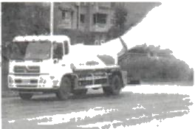

考点突破

考点1.汽油机的工作过程
方法：（1）三招搞定汽油机工作冲程的判断问题
①根据气门判断：进气门打开、排气门关闭是吸气冲程；进气门关闭、排气门打开是排气冲程。
②根据活塞判断：两气门都关闭，活塞向上运动是压缩冲程；活塞向下运动是做功冲程。
③根据火花塞判断：火花塞点火是做功冲程。
（2）汽油机具有能量转化的两个冲程
①压缩冲程：压缩汽油和空气的混合物，使其内能增加，温度升高，机械能转化为内能。
②做功冲程：火花塞产生电火花，使燃料燃烧，产生高温高压的气体，进而推动活塞带动曲轴（飞轮）转动，对外做功，内能转化为机械能。
例1.（2021·湖南怀化市·中考真题）
如图所示是某四冲程汽油机工作循环中的一个冲程，它是（ ）
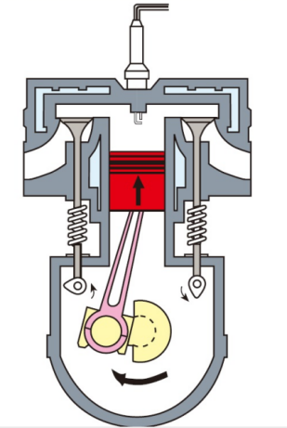
A．吸气冲程 B．压缩冲程 C．做功冲程 D．排气冲程
例2.（2021·甘肃武威市·中考真题）如图所示是四冲程汽油机内部剖面图，此为______冲程；汽油机需要用冷却液进行降温，是利用了冷却液的______大的特性。
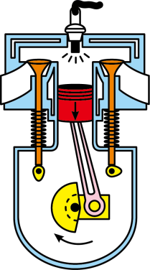
例3.（2021·海南中考真题）双手相互摩擦时感觉发热，这一过程的能量转化与四冲程汽油机的哪个冲程相同（ ）
A．吸气冲程 B．压缩冲程 C．做功冲程 D．排气冲程
考点2.汽油机和柴油机
方法：汽油机和柴油机的主要区别
（1）结构：汽油机气缸顶部有火花塞；柴油机气缸顶部有喷油嘴。
（2）吸气冲程：汽油机吸气冲程吸入的是汽油和空气的混合物；柴油机吸气冲程吸入的是纯净的空气。
（3）压缩冲程：汽油机压缩程度较小，混合物的温度较低；柴油机压缩程度较大，气缸内空气的温度较高。
（4）点火方式：汽油机是点火式；柴油机是压燃式。
（5）特点：汽油机轻巧、体积小、功率较小、效率较低，适用于轻型汽车、飞机；柴油机比较笨重、功率较大、效率较高，适用于重型机械，如载重汽车、火车、轮船等。
例4.（2021·湖南邵阳市·中考真题）
小汽车已成为大多数家庭出行代步的工具，其发动机大多数为汽油机，下列有关汽油机的说法正确的是（ ）
A．汽油机的吸气冲程吸入的是空气 B．汽油机的效率一般比柴油机的效率高
C．汽油机的点火方式是压燃式 D．汽油机的压缩冲程是把机械能转化为内能
考点3.热机的计算问题
方法：转数与做功次数和工作循环个数的关系
一个工作循环包括四个冲程，曲轴（飞轮）转动两周，活塞往复运动两次，两次能量转化（包含一次压缩冲程，机械能转化为内能；一次做功冲程，内能转化为机械能）。
例5.（2021·黑龙江中考真题）如果汽油机飞轮转速是2400r/min，则该汽油机每秒完成______个冲程，对外做功______次。
例6.（2021·山东枣庄市·中考真题）如图是四冲程汽油机的某个冲程，由图可看出它正处于______冲程，该冲程将机械能转化为______能，若该汽油机飞轮的转速是60r/s，则汽油机每秒钟对外做功______次。
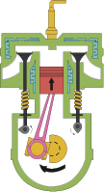

以上内容仅为本文档的试下载部分，为可阅读页数的一半内容。如要下载或阅读全文，请访问：https://d.book118.com/608043006113006030

